AGENDA PASTORAL
E ANUNCIAI!

- Este domingo, dia 3, às 16h00, encontro com as famílias associadas às Sagradas Famílias e Oratórios da Barranha.
- Segunda-feira, dia 4, às 21h30, na Obra do Padre Grilo, 1.º encontro vicarial de formação para o setor sociocaritativo.
- Terça-feira, dia 5, às 21h30, reunião da Equipa Paroquial da Pastoral Familiar.
- Quarta-feira, dia 6, às 21h30, reunião do Conselho Económico cessante.
- Sexta-feira, dia 8, às 21h30, encontro com as famílias associadas às Sagradas Famílias da Rua do Senhor.
- Sábado, dia 9, às 14h30, reunião de pais do 3.º ano.
- Sábado, dia 9, às 17h00, encontro com o Grupo de Jovens.
- Domingo, dia 10, assinalaremos o Dia Mundial do Doente. Acolhimento e confissões às 15h00. Missa às 16h00. Convívio às 17h00. Não há Missa às 19h00.
- Pedimos a todos os imigrantes (estrangeiros), residentes na nossa paróquia ou que a frequentam, que preencham, à saída, uma ficha, a fim de se criar um grupo de apoio.
- Paróquia organiza viagem à Índia, de 1 a 9 de agosto. Inscrições na Secretaria Paroquial.
7 di(c)as | 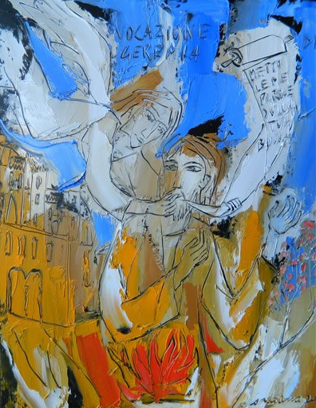
488 | IV DOMINGO COMUM – Ano C  Eu te consagrei e te constituí profeta entre as nações!  Jr 1,4-5.17-19 | Fevereiro 2019

SER PROFECIA E ANÚNCIO DO REINO... SEM DOMESTICAR A PALAVRA DE DEUS!

“Nem todos aqueles que ouviram Jesus se sentiram convidados ou convocados. Nem todos os seus vizinhos de Nazaré estavam prontos para acreditar em alguém que conheciam e tinham visto crescer e que os convidava a realizar um sonho há muito aguardado. Antes, pelo contrário! Diziam: «Mas não é o filho de José?» (cf. Lc 4, 22).

A nós, também pode suceder o mesmo. Nem sempre acreditamos que Deus possa ser tão concreto no dia a dia, tão próximo e real, e menos ainda que Se faça assim presente agindo através de alguém conhecido, como um vizinho, um amigo, um parente. Nem sempre acreditamos que o Senhor nos possa convidar a trabalhar e meter as mãos na massa juntamente com Ele no seu Reino de forma tão simples mas incisiva. Custa a aceitar que «o amor divino se tornou concreto e quase experimentável na história com todas as suas vicissitudes ásperas e gloriosas» (Bento XVI).

E não é raro comportarmo-nos como os vizinhos de Nazaré, quando preferimos um Deus à distância: magnífico, bom, generoso, bem desenhado, mas distante e sobretudo que não incomode, um Deus «domesticado».

Porque um Deus próximo no dia a dia, um Deus amigo e irmão pede-nos para aprendermos proximidade, presença diária e, sobretudo, fraternidade. Ele não quis manifestar-Se de modo angélico ou espetacular, mas quis oferecer-Se-nos com um rosto fraterno e amigo, concreto, familiar. Deus é real, porque o amor é real; Deus é concreto, porque o amor é concreto. E é precisamente esta «dimensão concreta do amor aquilo que constitui um dos elementos essenciais da vida dos cristãos» (Bento XVI).

Também nós podemos correr os mesmos riscos que os vizinhos de Nazaré, quando, nas nossas comunidades, o Evangelho se quer fazer vida concreta e começamos a dizer: «Mas, estes jovens, não são filhos de Maria, de José, não são irmãos de..., parentes de…? Não são aquelas crianças que nós ajudamos a crescer? É melhor que se calem! Como podemos acreditar neles? E este ali… não é o que partia sempre os vidros com a bola?». E, assim, uma pessoa que nascera para ser profecia e anúncio do Reino de Deus acaba domesticada e empobrecida. Querer domesticar a Palavra de Deus é uma tentação de todos os dias”.

Papa Francisco, Homilia na JMJ, Panamá, 27 de janeiro de 2019

